Фестиваль открытых уроков 2009-2010 г.г. «Проектная технология на уроках»
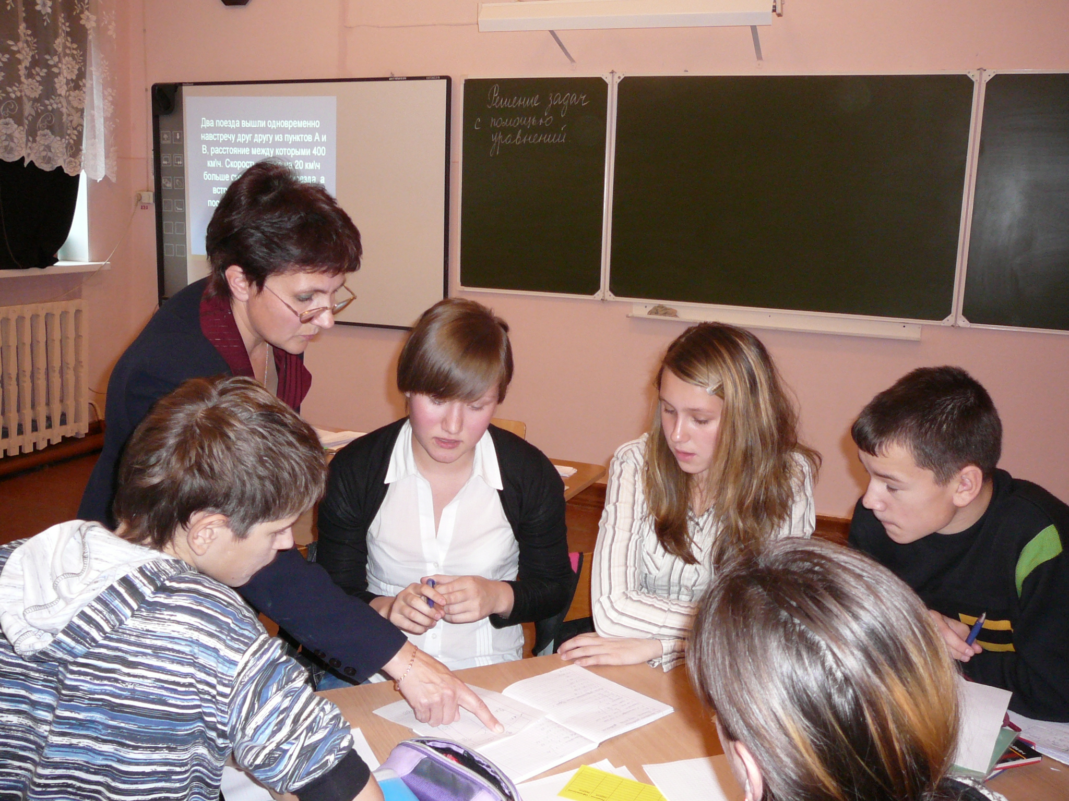 Урок алгебры в 7в класс
Тема: Решение задач с помощью уравнений (В рамках проекта «Прикладные задачи по алгебре»
Цель проекта: Создать сборник прикладных задач по алгебре.
Цели урока: Обучающие - обобщить и систематизировать знания о линейном уравнении;
способствовать развитию умения решать задачи с помощью уравнений;
закрепить навыки решения уравнений, сводящихся к линейным.
Развивающие - развивать умение применять знания на практике;
формировать умение выделять главное; умение творчески
подходить к решению.
Воспитательные - привить интерес к изучению алгебры.
формировать ответственное отношение к общему делу;
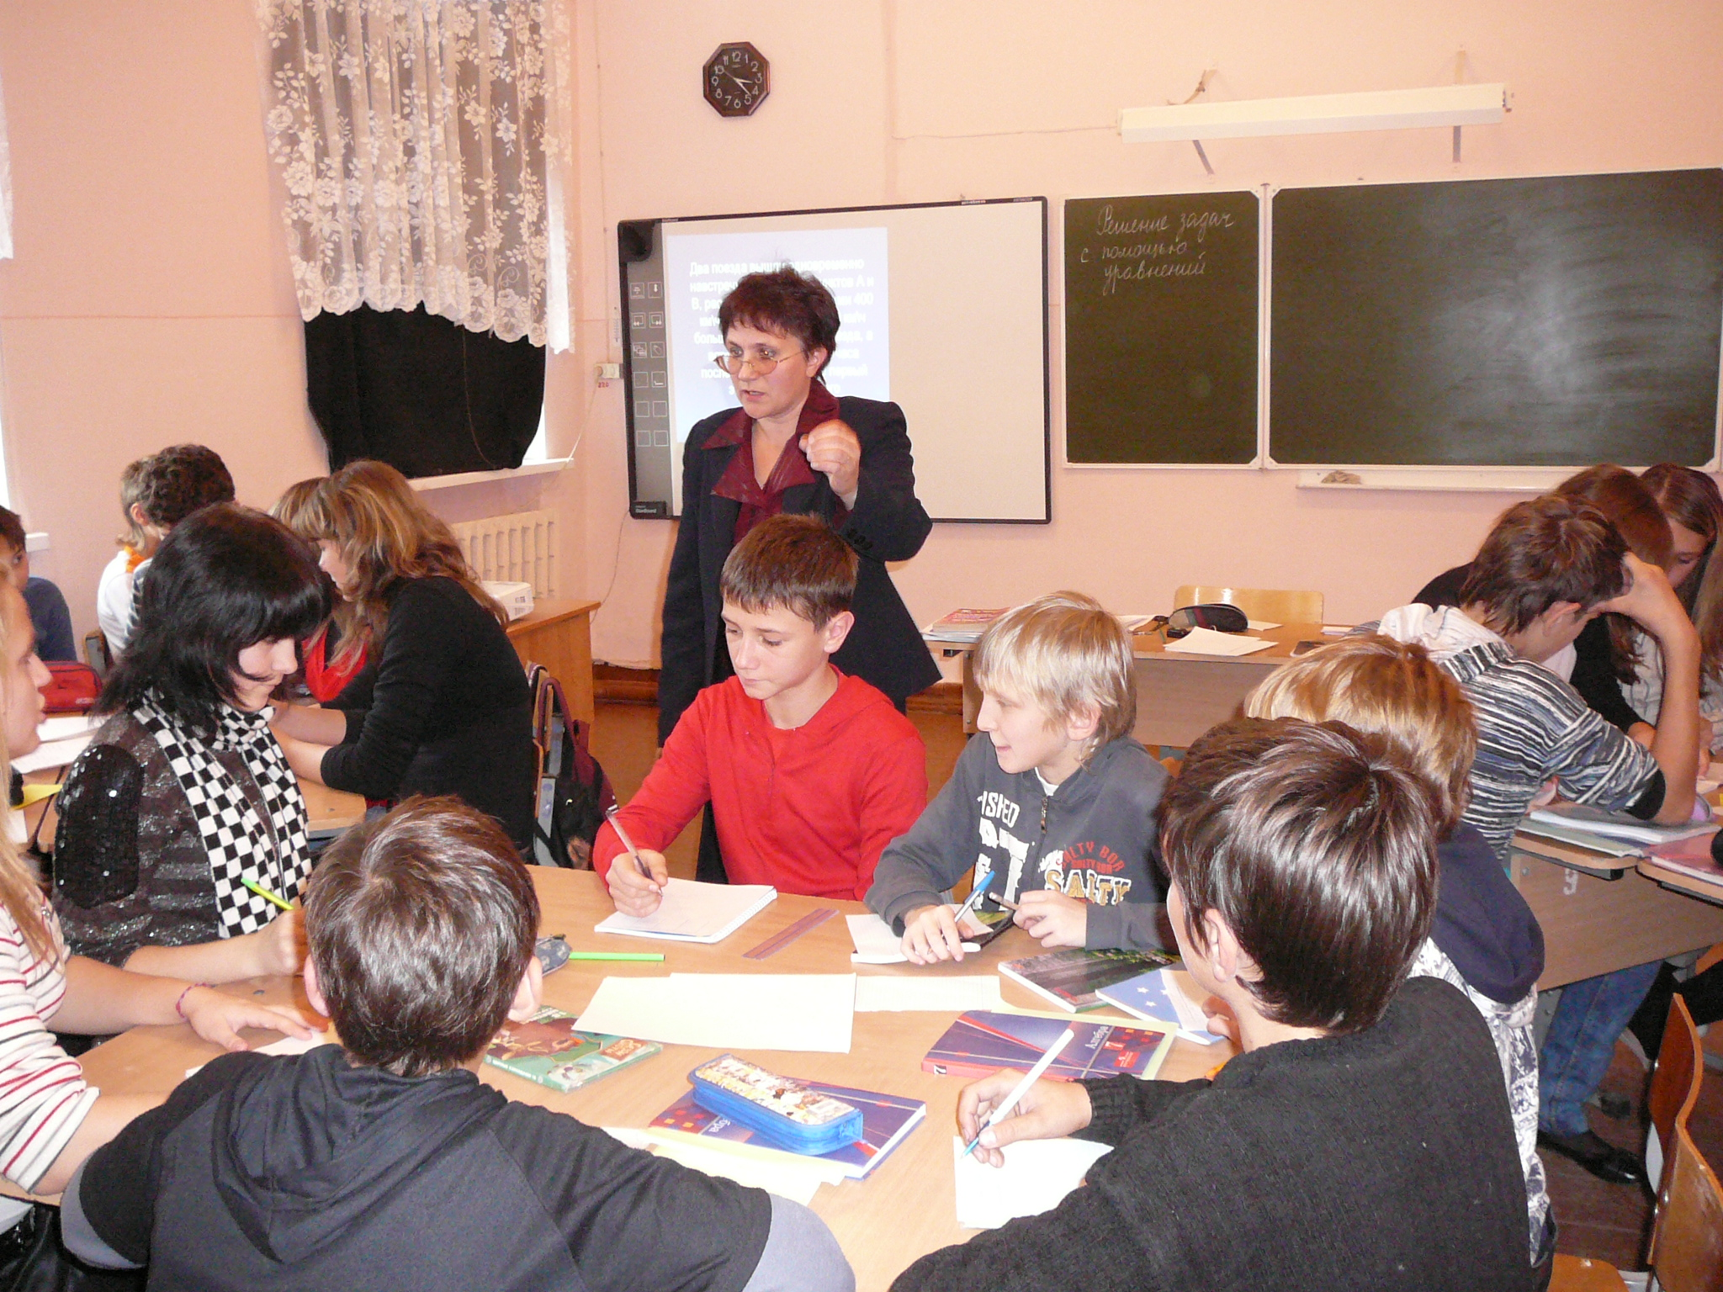
воспитывать активность в решении познавательно- поисковых задач.
Итог урока: Создали первые странички сборника: составили задачи, оформили их и сделали приложение к ним.

